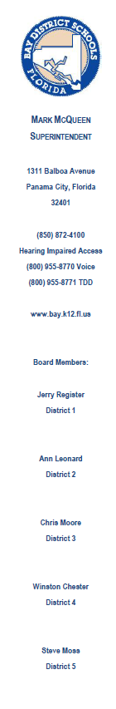

August 10, 2023

At Bay District Schools, we are very proud of our teachers and paraprofessionals and feel they are ready and prepared to give your child a high-quality education this coming school year.  As a Title I School, we must meet federal regulations related to teacher and paraprofessional qualifications as defined in Every Student Succeeds Act.  These regulations allow you to request information regarding the professional qualifications of your child’s classroom teachers and paraprofessionals, including the following:

* Whether the teacher has met State qualification and licensing criteria for the grade levels and subject areas in which the teacher provides instruction.
* Whether the teacher is teaching under emergency or other provisional status through which State qualification or licensing criteria have been waived.
* Whether the teacher is teaching in the field of discipline of the certification of the teacher.
* Whether your child receives services by a paraprofessional and, if so, their qualifications.

Parents also have the right to request information regarding State or local policy concerning student participation in mandated assessments.

If you would like any of information above, please do not hesitate to contact Loretta Mistrot, Supervisor of Title I, 850-767-4354 or email mistrll@bay.k12.fl.us.

En las Escuelas del Distrito Bay, estamos muy orgullosos de nuestros maestros y paraprofesionales y sentimos que están listos y preparados para darle a su hijo una educación de alta calidad este próximo año escolar. Como escuela de Título I, debemos cumplir con las regulaciones federales relacionadas con las cualificaciones de maestros y paraprofesionales según se definen en la Ley de Exito de Todos los Estudiantes. Estas regulaciones le permiten solicitar información sobre las cualificaciones profesionales de los maestros y paraprofesionales de su hijo, incluyendo lo siguiente:

* Si el maestro ha cumplido con los criterios de cualificación del Estado y de licencia para los niveles de grado y áreas temáticas en las que el maestro proporciona instrucción.
* Si el maestro está enseñando en estado de emergencia u otro Estado provisional a través del cual se han renunciado a los criterios de cualificación o de licencia del Estado.
* Si el profesor está enseñando en el campo de la disciplina de la certificación del maestro.
* Si su hijo recibe servicios por un paraprofesional y, si es así, sus cualificaciones.

Los padres también tienen el derecho de solicitar información sobre la política estatal o local concerniente a la participación de los estudiantes en las evaluaciones obligatorias.

Si desea alguna información anterior, no dude en ponerse en contacto con Loretta Mistrot, Supervisora ​​de Título I, 850-767-4354 o por correo electrónico mistrll@bay.k12.fl.us.